Grilles horaires de 3ème et 4ème années à Malmedy
NOM, Prénom :
Classe actuelle :
Veuillez cocher un choix de langue.
- Allemand- Anglais
- Allemand- Néerlandais
- Anglais- Néerlandais
Veuillez cocher votre choix de section.
- Section francophone
- Section immersion en langue allemande
Le choix de la poursuite ou du changement de cours philosophique se fera grâce à un formulaire spécifique distribué aux alentours du 15 mai.
Veuillez cocher un choix de grille horaire en vous référant au tableau ci-dessous.
- LAB
- LSC
- LGR
- LAT
- ECO
- ESC
- SOC

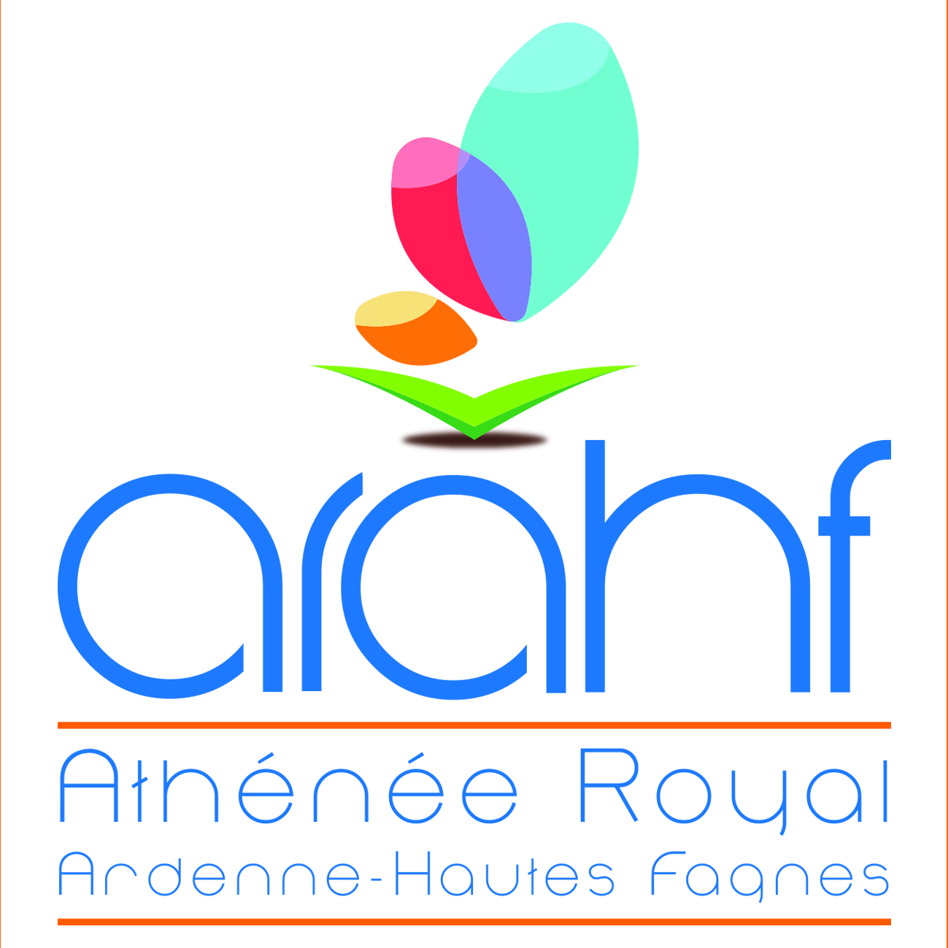

 | Labo-sciences | Latin-sciences | Latin-grec | Latin | Economie | Eco-sciences | Sciences sociales
 | LAB | LSC | LGR | LAT | ECO | ESC | SOC
Cours philosophique | 1 | 1 | 1 | 1 | 1 | 1 | 1
Philosophie et citoyenneté | 1 | 1 | 1 | 1 | 1 | 1 | 1
Français | 5 | 5 | 5 | 5 | 5 | 5 | 5
Formation historique et géographique | 4 | 4 | 4 | 4 | 4 | 4 | 4
Education physique | 3 | 2 | 2 | 3 | 3 | 2 | 3
Langue moderne 1 (Allemand ou Anglais) | 4 | 4 | 4 | 4 | 4 | 4 | 4
Langue moderne 2 (Anglais ou Néerlandais) | 4 | 4 | 4 | 4 | 4 | 4 | 4
Mathématique | 5 | 5 | 5 | 5 | 5 | 5 | 5
Formation scientifique (Physique, Biologie, Chimie) | 5 | 5 | 3 | 3 | 3 | 5 | 3
Laboratoire | 2
Latin |  | 4 | 4 | 4
Grec |  |  | 2
Sciences-économiques |  |  |  |  | 4 | 4
Sciences sociales |  |  |  |  |  |  | 4
Volume horaire | 34 | 35 | 35 | 34 | 34 | 35 | 34

www.arahf.be – direction@arahf.be - 080/79.11.22

